

新龙小三班
2024年2月22日 星期四 雨

▲今日出勤
应到24人，实到16人，李一诺、史锦瑞、张谦益、李云皓、孙晨希、万宇、郑沫苒、刘雨琦小朋友请假！希望这些小朋友能早日来园参加我们的活动哦！
▲区域游戏：
今天在科探区游戏的小朋友有：许思冉、赵锦泽；角色区游戏的小朋友有：彭思浛、陶奕颖、吴可馨；美工区游戏的小朋友有：毛锦妍、王浩宇、刁欣怡；在桌面建构游戏的小朋友有：黄曼汐；在地面建构的小朋友：常佳怡、司睿、沈子煜；在图书区游戏的小朋友有：喻梓悦、万钰彤。
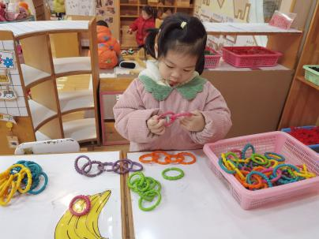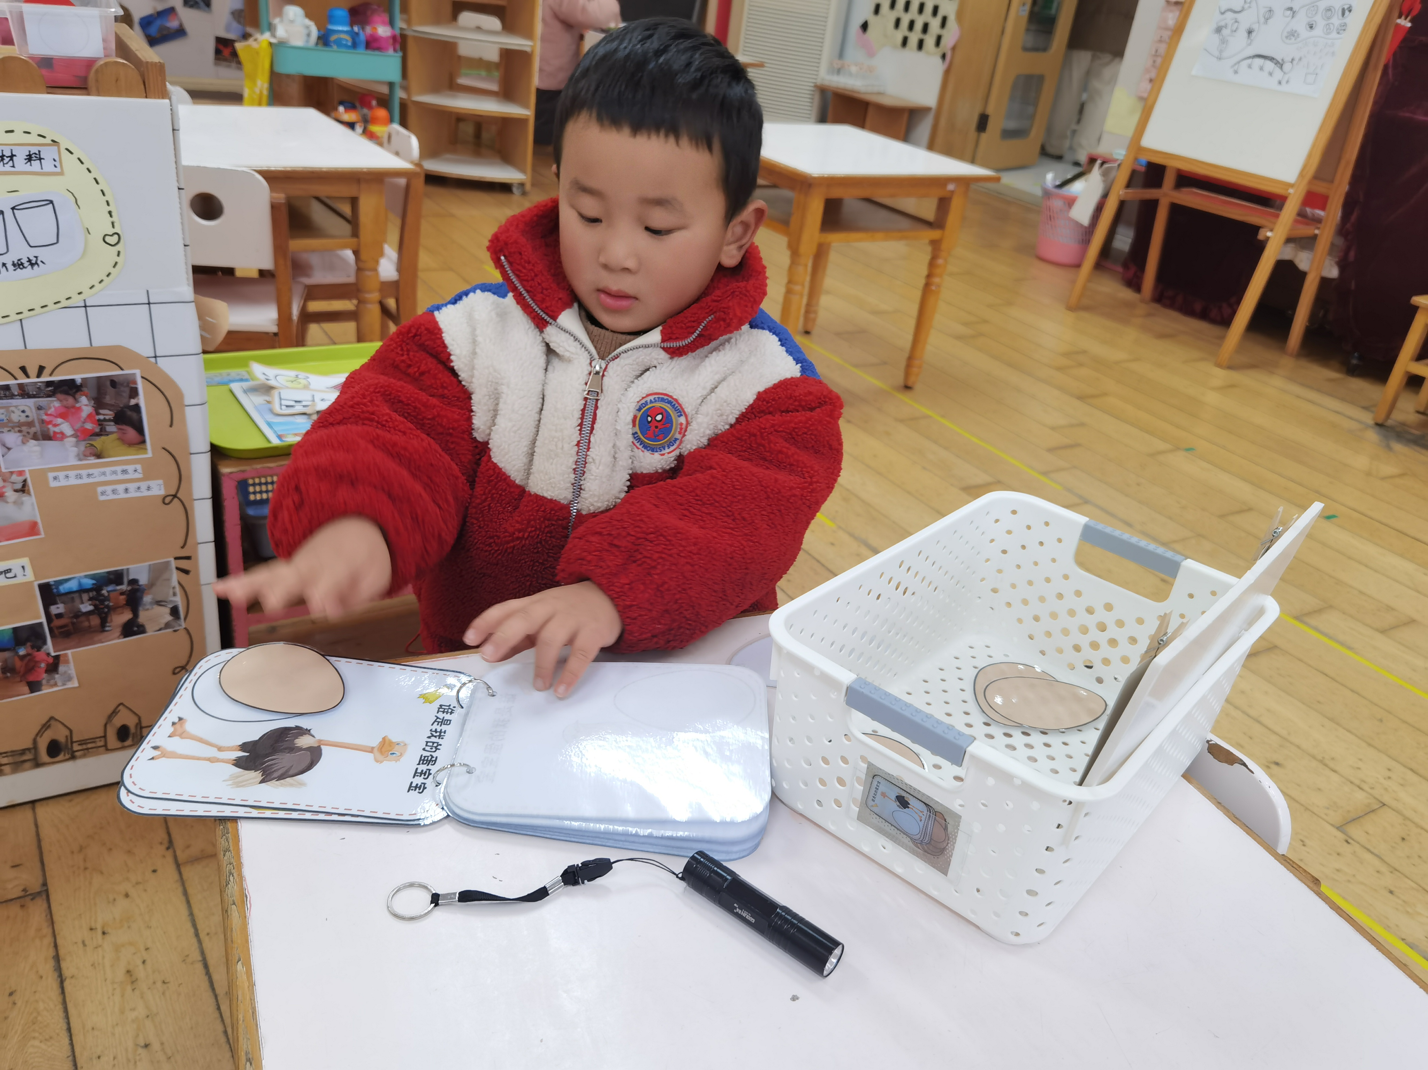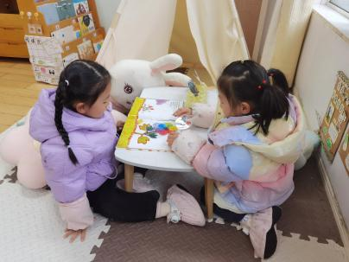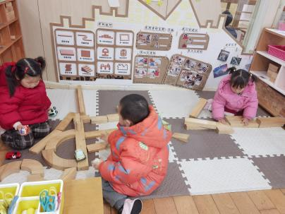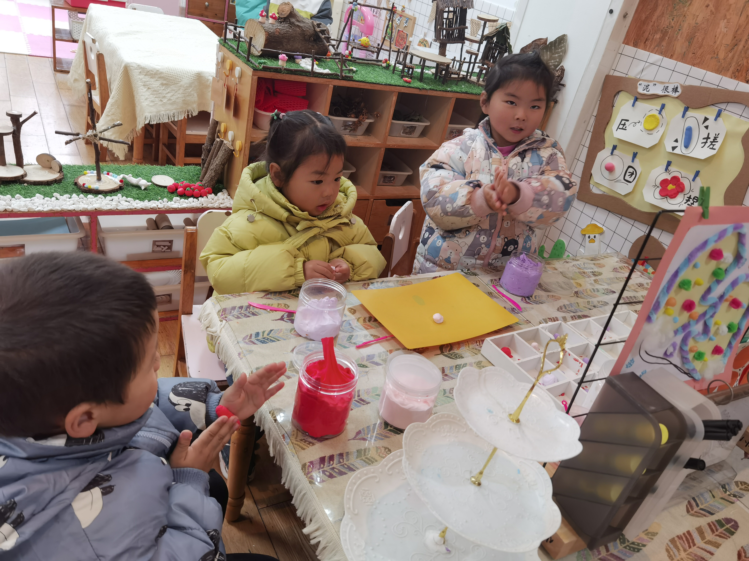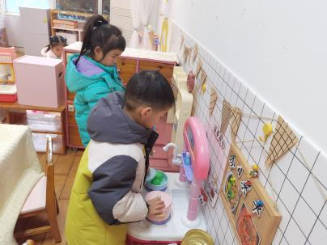
▲美术活动：元宵花灯
花灯是起源于中国的一种汉族传统民俗工艺品。花灯种类繁多，形状有圆形、正方形、圆柱形、多角形等。本次活动主要是在欣赏的基础上让幼儿建立表象，并用简单的线条、花纹设计出漂亮的花灯。欢迎大家到班级网站欣赏小朋友们的作品哦！
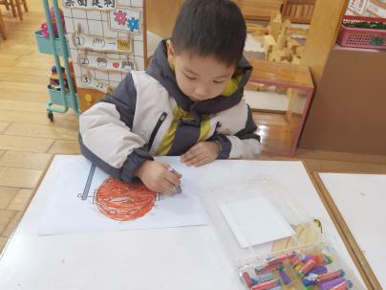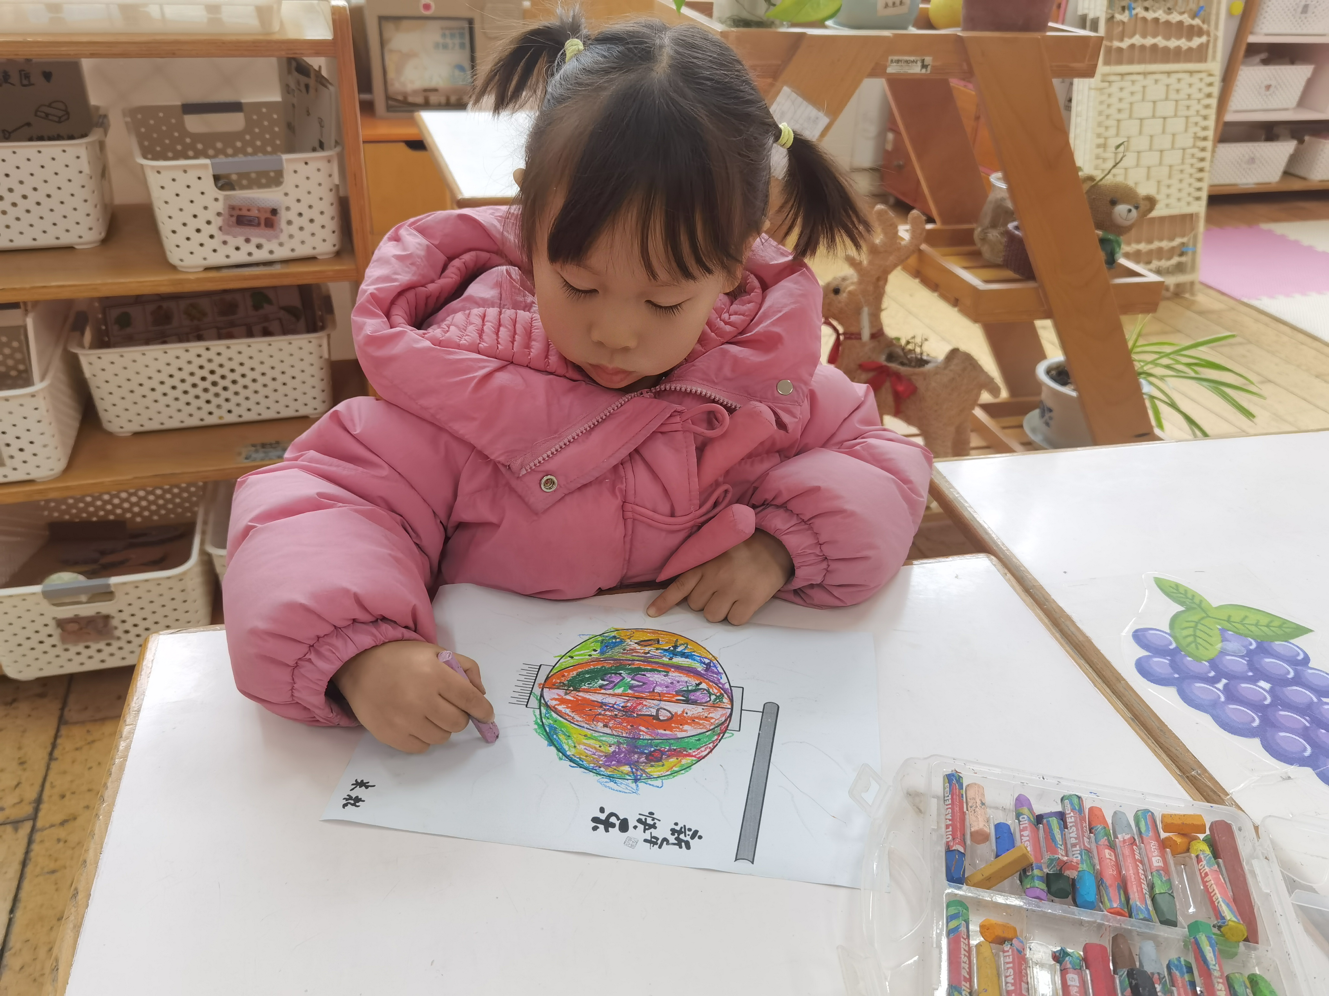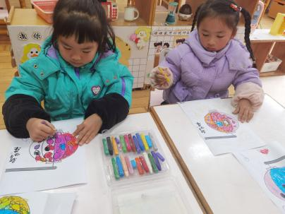
▲家园合作
2024年2月-6月幼儿收费：保育教育费：小班3900元（780元*5个月）。托管费：450元（100元*4.5个月，3月开始的收400元）。伙食费：本学期伙食费预收90天，共计1080元（90天*12元）。收费依旧是在微信公众号“常州财政”统一缴费，大家切勿相信其他渠道，谨防上当受骗，缴费时间另等通知。

